данная программа написана для подтверждения нормальности распределения индекса S&P 500 в данной таблице
для определения нормальности будем использовать тест Колмагорова-Смирнова, который будет выдавать различные параметры,
из которых мы рассматриваем параметр «pvalue» который при показателе больше или равном 0,01 будет показывать, что распределение является нормальным.
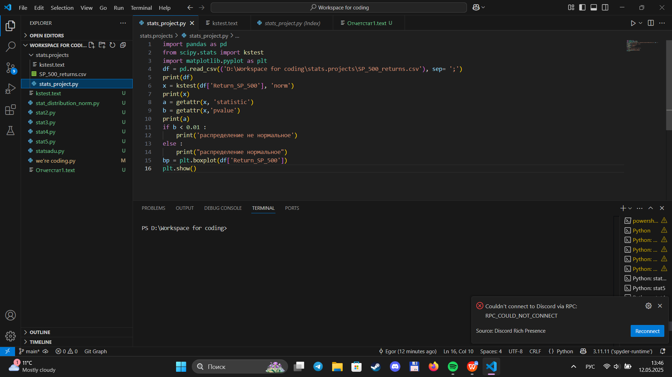
Вот так выглядит код
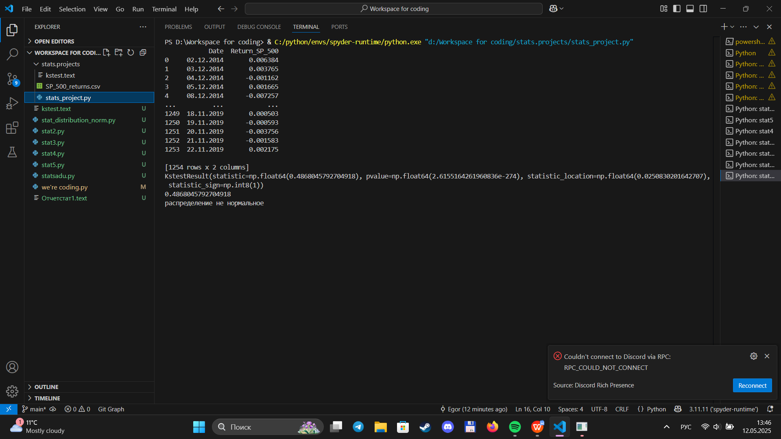
При выполнении кода параметр pvalue равняется приблизительно 2 в -274 степени(явно не больше чем одна сотая), что показывает что распределение является таким же нормальным, примерно как обычное заявление Kanye Westа
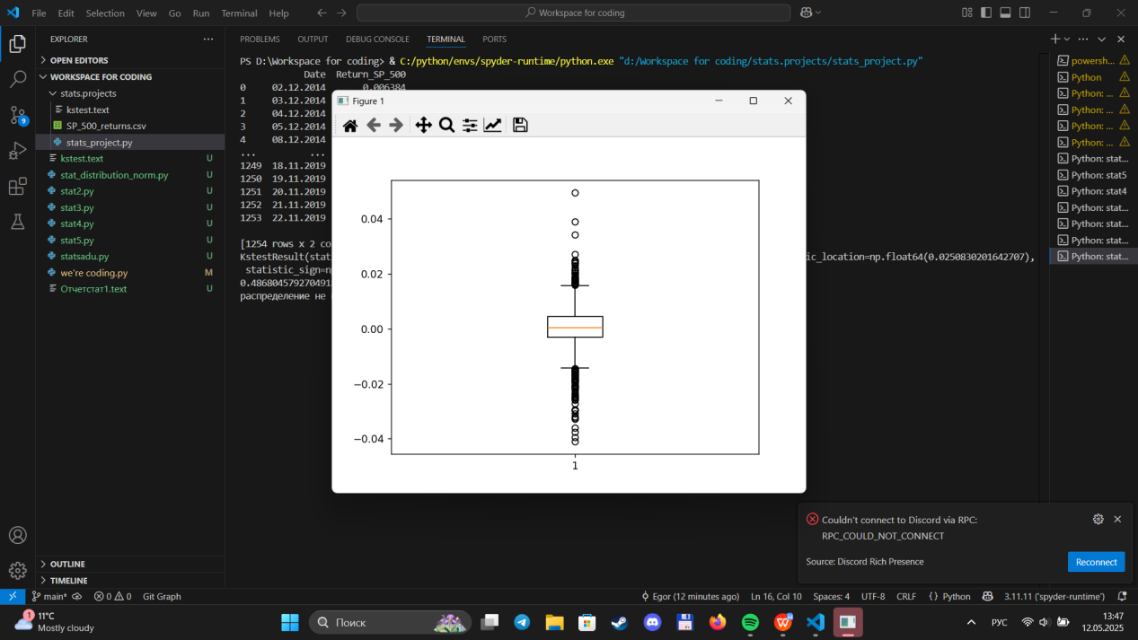
График boxplot показывает нам наглядно что распределение ненормально из-за умопомрачительного количества выбросов

